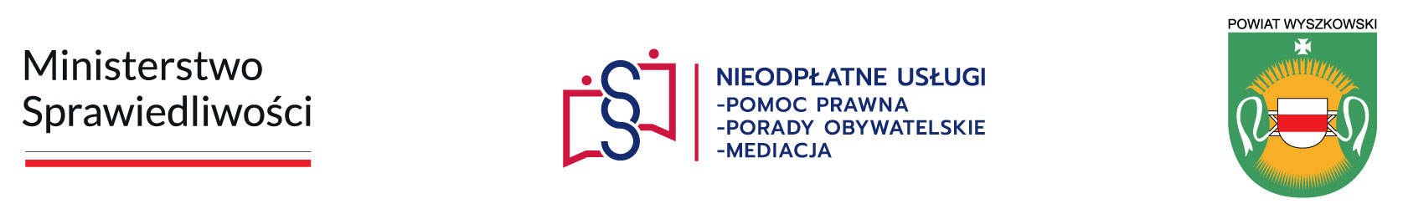

Harmonogram dyżurów w 2024 roku
nieodpłatna pomoc prawna, nieodpłatne poradnictwo obywatelskie, nieodpłatna mediacja

Nieodpłatna pomoc prawna i mediacja
poniedziałek: 9:00 – 13:00 | Gminny Ośrodek Zdrowia, ul. Mickiewicza 15, 07-210 Długosiodło  dyżur radcy prawnego – Marcin Brzostek
wtorek: 9:00 – 13:00 | Urząd Gminy, ul. Armii Krajowej 4, 07-203 Somianka  dyżur adwokata – Marta Malwina Staśkiewicz
środa: 9:00 – 13:00 | Gminny Ośrodek Kultury, ul. Wł. St. Reymonta 2, 07-230 Zabrodzie  dyżur adwokata – Marta Malwina Staśkiewicz
czwartek: 9:00 – 13:00 | Urząd Gminy, ul. Jesionowa 3, 07-205 Rząśnik  dyżur radcy prawnego – Marcin Brzostek
piątek: 9:00 – 13:00 | Poczta Polska, ul. Jana Pawła II 43, 07-221 Brańszczyk  dyżur adwokata – Marta Malwina Staśkiewicz: I, III, V, VII, IX, XI  dyżur radcy prawnego – Marcin Brzostek: II, IV, VI, VIII, X, XII
Punkty prowadzone przez organizację pozarządową
Stowarzyszenie Rodzin Dzieci z Zaburzeniami Rozwoju „Bądźmy w Kontakcie” w Lucynowie

Nieodpłatna pomoc prawna i mediacja
poniedziałek: 13:00 – 17:00 | ul. Świętojańska 89A; 07-200 Wyszków  Magdalena Borys - adwokat
wtorek: 9:00 – 13:00 | ul. Świętojańska 89A; 07-200 Wyszków  Magdalena Borys – adwokat  Drugi i czwarty wtorek miesiąca dyżur specjalistyczny –prawo karne
środa: 8:30 – 12:30 | ul. Świętojańska 89A; 07-200 Wyszków  Magdalena Borys – adwokat (I, III, V, VII, IX, XI)
ul. Świętojańska 89A; 07-200 Wyszków
Jacek Osuch – radca prawny (II, IV, VI, VIII, X, XII)
czwartek: 14:00 – 18:00 | ul. Świętojańska 89A; 07-200 Wyszków  Jacek Osuch – radca prawny  Pierwszy i trzeci czwartek miesiąca dyżur specjalistyczny – prawo pracy
piątek: 9:00 – 13:00 | ul. Świętojańska 89A; 07-200 Wyszków  Jacek Osuch – radca prawny
Nieodpłatne poradnictwo obywatelskie i mediacja
wtorek, środa, piątek:  14:00 – 18:00 | ul. Świętojańska 89A; 07-200 Wyszków  Jan Wiszowaty – doradca obywatelski  Druga i czwarta środa miesiąca dyżur specjalistyczny - pomoc osobom zadłużonym
poniedziałek, czwartek:
8:00 – 12:00

